DAFTAR ISI
DAFTAR ISI ........................................................................................................... i
DAFTAR GAMBAR ............................................................................................. ii
DAFTAR TABEL ................................................................................................. iii
DAFTAR LAMPIRAN .............................................................................. iv
BAB 1. PENDAHULUAN ........................................................................ 1
1.1 Latar Belakang ......................................................................................... 1
1.2 Tujuan dan Manfaat ................................................................................. 1
BAB 2. TARGET LUARAN .................................................................... 2
2.1 Target Luaran PKM ................................................................................. 2
2.2 Target Luaran Produk Karsa Cipta .......................................................... 2
BAB 3. TAHAP PELAKSANAAN ......................................................... 3
3.1 Persiapan Umum ........................................................................................ 3
3.2 Perancangan Sistem .................................................................................. 3
3.3 Pembuatan Produk Karsa Cipta/Prototipe ................................................. 4
3.4 Pengujian ................................................................................................. 4
BAB 4. HASIL YANG DICAPAI ............................................................ 4
4.1 Hasil Luaran PKM-KC ............................................................................. 4
4.2 Hasil Luaran Prototipe Produk Karsa Cipta ............................................. 5
BAB 5. POTENSI HASIL ........................................................................ 5
BAB 6. RENCANA TAHAPAN BERIKUTNYA ................................. 5
DAFTAR PUSTAKA ................................................................................. 6
LAMPIRAN ................................................................................................. 8
Lampiran 1. Penggunaan Dana ........................................................................ 8
Lampiran 2. Bukti-bukti Pendukung Kegiatan ................................................. 10
Lampiran 3. Detail Protokol Pengujian Glicovia .............................................. 11

DAFTAR GAMBAR

Gambar 1. Diagram Alir Pelaksanaan Glicovia ................................................. 3

DAFTAR TABEL

Tabel 2.1 Target Spesifikasi Produk Glicovia ................................................. 2
Tabel 4.1 Konten Media Sosial ........................................................................ 5

DAFTAR LAMPIRAN

Lampiran 1. Penggunaan Dana ........................................................................ 8
Lampiran 2. Bukti-bukti Pendukung Kegiatan ................................................. 10
Lampiran 3. Detail Protokol Pengujian Glicovia .............................................. 11
Lampiran 4. Ethical Clearance ......................................................................... 12

BAB 1. PENDAHULUAN

1.1 Latar Belakang

Diabetes melitus (DM) merupakan salah satu penyakit tidak menular yang menjadi tantangan utama pembangunan kesehatan global, disebabkan oleh disfungsi produksi (tipe-1) atau efektivitas (tipe-2) insulin dalam tubuh. Perjalanan menuju diabetes melitus khususnya tipe dua, umumnya didahului oleh kondisi prediabetes, yaitu kondisi ketika kadar glukosa darah meningkat di atas normal, tetapi belum memenuhi kriteria diagnosis diabetes (Hall, 2021). Prediabetes terjadi ketika kompensasi insulin mulai tidak memadai menyebabkan kondisi resistensi insulin sehingga fungsi sel beta menurun, kemudian menyebabkan kadar glukosa meningkat dan berkembang menjadi diabetes melitus.

Diabetes melitus telah menjadi masalah kesehatan yang signifikan karena mempengaruhi jutaan orang di dunia. Berdasarkan data International Diabetes Federation (2025) sekitar 589 juta penduduk usia dewasa (20–79 tahun) hidup dengan diabetes pada tahun 2024. Pada tahun yang sama, diabetes menyebabkan lebih dari 3,4 juta kematian global dan menghabiskan sedikitnya USD 1 triliun untuk pembiayaan kesehatan (International Diabetes Federation, 2025). Di Indonesia, diabetes semakin mengkhawatirkan dengan sekitar 20,4 juta penyandang diabetes. Lebih memprihatinkan lagi, 73,2% atau sekitar 15 juta orang dewasa di Indonesia belum terdiagnosis, menempatkan Indonesia di antara negara dengan angka kasus diabetes tidak terdeteksi tertinggi di dunia (International Diabetes Federation, 2025). Kondisi yang lebih parah lagi adalah risiko komplikasi kronis berupa penyakit kardiovaskular, strok, gagal ginjal, retinopati, neuropati, amputasi, hingga kematian dini yang menurunkan kualitas hidup masyarakat serta meningkatkan beban pembiayaan kesehatan nasional (Kumar et al., 2020).
Berbagai metode skrining diabetes telah tersedia, seperti pemeriksaan glukosa darah dengan glukometer, pemeriksaan laboratorium, hingga teknologi Continuous Glucose Monitoring (CGM). Namun, penerapannya di lapangan masih menemui berbagai kendala dan keterbatasan. Pemeriksaan glukosa darah konvensional bersifat invasif sehingga sering menimbulkan nyeri, ketidaknyamanan, serta kecemasan yang berdampak pada rendahnya kepatuhan masyarakat untuk melakukan pemeriksaan berkala, terutama pada individu tanpa gejala dan kelompok anak-anak (Ferdina et al., 2025). Perkembangan biosensor menunjukkan potensi saliva sebagai media diagnostik noninvasif (Cenzato et al., 2023). Dibandingkan darah, saliva lebih sederhana, tidak menimbulkan rasa sakit, mengurangi risiko infeksi silang, dan lebih nyaman sehingga berpotensi meningkatkan kepatuhan terhadap skrining berkala (Basilicata et al., 2023). Selain itu, sebagian besar teknologi skrining yang tersedia hanya mengukur kadar glukosa sebagai parameter tunggal sehingga hasil pemeriksaan masih berpotensi dipengaruhi oleh variasi fisiologis sementara tanpa mempertimbangkan biomarka metabolik lain yang dapat meningkatkan ketepatan klasifikasi risiko. Meskipun telah diteliti untuk diagnosis diabetes, integrasi tiga biomarka saliva, yaitu salivary fructosamine, glukosa, dan pH, dengan algoritma Support Vector Machine (SVM) dan Internet of Things (IoT) dalam satu perangkat portabel untuk skrining dini prediabetes belum pernah dikaji, sehingga menjadi kebaruan penelitian ini.
Berdasarkan permasalahan tersebut, tim PKM-KC mengembangkan Glicovia sebagai perangkat deteksi dini prediabetes noninvasif berbasis saliva dengan tiga keunggulan: (1) Bersifat noninvasif, (2) mengombinasikan salivary fructosamine, glukosa, dan pH saliva untuk meningkatkan akurasi klasifikasi dibandingkan satu biomarka, serta (3) menyediakan pemantauan kesehatan jangka panjang berbasis IoT dengan komponen yang lebih ramah lingkungan. “Glicovia: Inovasi Non-Invasive Salivary Glucose Detector berbasis Support Vector Machine (SVM) terintegrasi IOT sebagai Upaya Deteksi Dini Prediabetes” sesuai Tema PKM 2026 nomor 2, yakni Kesehatan Gizi dan Masyarakat

1.2 Tujuan dan Manfaat

1.2.1 Tujuan
- Merancang dan mewujudkan prototipe Glicovia sebagai deteksi dini diabetes noninvasif dalam waktu pemeriksaan ≤5 menit dan integrasi prototipe terhadap sistem Internet of Things (IoT) ESP32 dengan waktu transmisi data ≤5 detik.
- Mengembangkan sistem klasifikasi deteksi risiko prediabetes berbasis Support Vector Machine (SVM) dengan target akurasi minimal 85% pada pengujian.
- Menguji performa Glicovia minimal 30 sampel saliva dengan validasi glukometer untuk memastikan akurasi, sensitivitas, dan spesifisitas.
- Mendaftarkan Hak Paten terhadap perangkat lunak (software) Glicovia kepada Direktorat Jenderal Kekayaan Intelektual sebagai luaran PKM-KC.

1.2.2 Manfaat
- Menyediakan perangkat skrining prediabetes noninvasif berbasis saliva dengan hasil pemeriksaan dalam waktu ≤5 menit dan transmisi data ≤5 detik sehingga lebih nyaman, aman, dan praktis.
- Meningkatkan efisiensi proses skrining prediabetes melalui tiga biomarka saliva berbasis Support Vector Machine (SVM) dan sistem Internet of Things (IoT) sehingga tenaga kesehatan dapat memperoleh hasil analisis dan riwayat pemeriksaan secara real-time tanpa pencatatan manual.
- Mendukung transformasi layanan kesehatan preventif serta implementasi konsep green diabetes sehingga mengurangi limbah medis.

BAB 2. TARGET LUARAN

Target Luaran PKM
Pada bagian ini menjelaskan bahwa target luaran wajib PKM-KC yaitu:
1. Laporan kemajuan,
2. Laporan akhir,
3. Prototipe Fungsional Glicovia
4. Akun media sosial.

Target Luaran Produk Karsa Cipta
Dalam perancangan dan pembuatan Glicovia, ditetapkan target-target spesifik pada Tabel 2.1 Target Spesifikasi Glicovia.
Tabel 2.1 Target Spesifikasi Produk Glicovia
No. | Komponen | Target Spesifikasi | Justifikasi
1. | Screen-Printed Carbon Electrode (SPCE) with Multi-Sensing Layer | Dihasilkan rancangan elektroda kerja yang mampu membaca sensor glucose saliva, fructosamine, dan pH | Menurut Chawang dkk. (2024) dan Jiménez-Fiérrez dkk. (2020) masing-masing mengembangkan sensor elektrokimia untuk pH (mikrowire IrOx fleksibel, sensitivitas −54 hingga −67 mV/pH) dan glukosa. Sementara itu, Thapa dan Heo (2025) menunjukkan bahwa modifikasi PBA deteksi label-free HbA1c dan glycated albumin menjadikan keduanya biomarka kontrol glikemik yang lebih stabil.
2. | Subsistem Klasifikasi AI Berbasis SVM | Akurasi 78–85% dengan F1-Score makro ≥0,75 pada validasi 5-Fold Stratified Cross-Validation | Menurut Vabalas dkk. (2019), validasi pemodelan Support Vector Machine (SVM) pada spesimen terbatas (N < 200) rentan bias pada tingkat akurasi >88%. Untuk meredam bias multikelas, yang secara operasional harus diselaraskan dengan standar klinis ISO 15197:2013 guna memastikan sensitivitas deteksi Diabetes >90%.
3. | Dimensi Reader Glicovia | 122 mm × 62 mm × 22 mm; Bobot 300 g; Material PLA+ matte | Perangkat genggam berukuran ≤65 × 25 × 122 mm digunakan satu tangan dengan jangkauan jempol optimal ke tombol navigasi dan slot cartridge. Material PLA+ dengan finishing sandblasted (koefisien gesek 0,45–0,55) memberikan sifat anti-slip saat tangan basah.

BAB 3. TAHAP PELAKSANAAN
Tahapan pelaksanaan pengembangan Glicovia dilakukan secara bertahap mulai dari identifikasi permasalahan, perancangan sistem, pengembangan prototipe, hingga pengujian dan evaluasi. Setiap tahapan saling berkaitan sehingga hasil pada satu tahap menjadi dasar bagi tahap berikutnya.
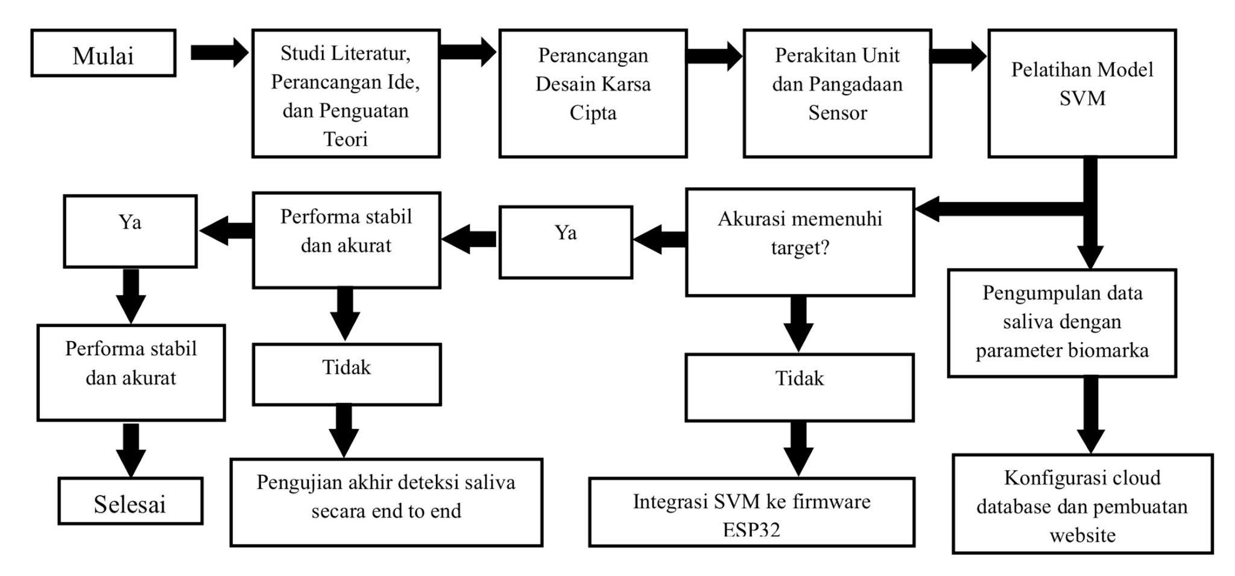
Gambar 1. Diagram Alir Pelaksanaan Glicovia
3.1 Persiapan Umum
Tahap persiapan umum pengembangan prototipe Glicovia bertujuan mengidentifikasi kebutuhan sistem, mengkaji dasar teori, serta merumuskan spesifikasi teknis akhir dari instrumen yang akan dirakit. Pelaksanaan dilakukan di Laboratorium Riset Terpadu Dental Learning Center Fakultas Kedokteran Gigi Universitas Gadjah Mada. Persiapan dimulai dengan diskusi dengan dosen pendamping mengenai mekanisme dan pelaksanaan agenda dari tim PKM-KC. Selanjutnya dilakukan studi literatur biosensor elektrokimia berbasis saliva menggunakan Screen-Printed Carbon Electrode (SPCE), perancangan sirkuit Analog Front-End khususnya Transimpedance Amplifier (TIA), konversi sinyal digital beresolusi tinggi, serta klasifikasi data dengan algoritma Support Vector Machine (SVM) berbasis Internet of Things (IoT). Sebelum membuat prototipe, komponen alat dan bahan yang dibutuhkan dibeli secara daring melalui situs belanja online seperti Shopee. Persiapan meliputi desain dan pembuatan Glicovia, rangkaian elektronika, website, dan pelatihan model artificial intelligence. Selain itu, tim rutin mengikuti kegiatan yang diadakan oleh PKM Center Universitas Gadjah Mada seperti, Bukalapak Konsultasi, Sosialisasi, Workshop, serta pelatihan presentasi oleh internal.
3.2 Perancangan Sistem
Perancangan Glicovia didasarkan pada kebutuhan dan target luaran pada Bab 1 dan 2 sebagai perangkat portabel skrining prediabetes secara noninvasif.
3.2.1 Perancangan Perangkat Keras
Glicovia dirancang sebagai perangkat dengan reader portable untuk deteksi prediabetes. Perangkat keras Glicovia antara lain adalah ESP32 DevKit, SPCE, IC OPA2333, modul ADC ADS1115 (16-bit), serta komponen pasif pendukung. Glicovia didesain dapat membaca sinyal cartridge, mengolah data, dan mengirimkan hasil pada dashboard website ESP32. Cartridge menggunakan Screen-Printed Carbon Electrode (SPCE) melalui adaptor SPCE dan konektor JST untuk mendeteksi glukosa, salivary fructosamine, serta pH saliva. SPCE dan adaptor diperkuat OPA2333 digunakan untuk fabrikasi dan pengujian. Validasi dilakukan bertahap melalui pengujian koneksi, ADC, penguatan sinyal, dan pengujian terintegrasi setelah SPCE serta adaptor tersedia.
3.2.2 Perancangan Perangkat Lunak
Perangkat lunak Glicovia dirancang modular, meliputi firmware mikrokontroler, pengolahan dan klasifikasi data, API, basis data, serta dashboard web. Data sensor divalidasi berdasarkan nilai kosong, rentang, pencilan, dan gangguan sinyal, kemudian dinormalisasi dan diproses menggunakan SVM kernel radial basis function (RBF). Model menggunakan data glukosa, pH, dan salivary fructosamine dengan standarisasi fitur dan fivefold stratified cross-validation. Kinerja dievaluasi melalui akurasi, macro F1-score, confusion matrix, dan pemeriksaan overfitting, dengan klasifikasi normal, prediabetes, dan diabetes. Data pemeriksaan dikirim melalui BLE atau Wi-Fi, mencakup identitas perangkat, waktu pemeriksaan, biomarka, hasil klasifikasi, dan status validasi menampilkan hasil pemeriksaan, tren biomarka, kategori risiko, riwayat, informasi perangkat, aktivitas operator, serta ekspor laporan PDF.
3.3 Pembuatan Produk Karsa Cipta/Prototipe
Realisasi prototipe Glicovia periode ini mencakup validasi desain elektronik, fabrikasi awal cartridge, firmware modular, dan platform web berbasis data sintetis. Simulasi potensiostat menghasilkan settling time 8,2 µs dan bandwidth TIA 1,2 kHz dengan gain flatness ±0,1 dB, sementara dimensi casing terverifikasi mampu mengakomodasi ESP32-S3 DevKit dengan toleransi ±0,2 mm. Cartridge biosensor dirancang menggunakan tiga SPCE terpisah untuk deteksi glukosa (GOx), pH (IrOx), dan fruktosamin (PBA), namun produksi substrat masih tertunda karena pengadaan reagen. Model SVM mencapai waktu inferensi 42 ms. Platform web Next.js 14 telah deployment fungsional dengan skema database Prisma, dashboard zona warna klinis, ekspor PDF, dan validasi batch upload offline. Capaian utama terkonsentrasi pada kematangan desain elektronik, firmware, dan platform digital yang siap integrasi penuh setelah cartridge diproduksi.
3.4 Pengujian
Prototipe Glicovia masih dalam tahap fabrikasi dan perakitan subsistem, sehingga pengujian periode ini difokuskan pada validasi desain teknis dan karakterisasi kinerja komponen secara terpisah (component-level testing). Pengujian dilakukan untuk memastikan setiap subsistem memenuhi spesifikasi pada Subbab 3.2 sebelum integrasi penuh dan meminimalkan risiko kegagalan pengujian akhir. System-level testing akan dilakukan setelah prototipe selesai dirakit dan dikalibrasi. Seluruh pengujian component-level didokumentasikan dalam lembar hasil uji yang mencakup kondisi pengujian, alat ukur, data mentah, dan kesimpulan kelulusan. Detail protokol pengujian terdapat pada Lampiran 3.

BAB 4. HASIL YANG DICAPAI

Hasil Luaran PKM-KC
Luaran PKM-KC Glicovia terdiri atas laporan kemajuan, laporan akhir, prototipe, dan akun media sosial.
4.1.1 Laporan Kemajuan
Laporan kemajuan kegiatan telah disusun dengan capaian sebesar 100%.
4.1.2 Laporan Akhir
Laporan akhir PKM-KC telah disusun dengan capaian sekitar 65%.
4.1.3 Prototipe atau Produk Fungsional yang Telah Tercapai
Prototipe Glicovia berada pada tahap realisasi subsistem dengan capaian sekitar 60%. Komponen elektronik inti seperti ESP32-WROOM-32U, ADS1115, OPA2333, OLED/LCD I2C, baterai Li-Po, modul TP4056, modul step-up MT3608, tombol, buzzer, konektor JST, breadboard, dan PCB lubang telah tersedia untuk mendukung proses perakitan awal. Sistem kelistrikan dirancang menggunakan baterai Li-Po 3,7 V sebagai sumber daya utama, modul TP4056 untuk pengisian daya, dan MT3608 untuk menaikkan tegangan sesuai kebutuhan komponen. Pada sisi akuisisi sinyal, Glicovia dirancang menggunakan IC OPA2333 sebagai penguat sinyal dan ADS1115 sebagai konverter analog-ke-digital 16-bit sebelum data diproses oleh ESP32. Perangkat ini tidak menggunakan IC LMP91000. Cartridge biosensor berbasis SPCE dan adaptor SPCE masih dalam proses pengadaan, sehingga pengujian langsung terhadap sampel saliva belum dilakukan pada periode ini. Oleh karena itu, progres prototipe difokuskan pada perancangan rangkaian, persiapan komponen, pengujian koneksi dasar, serta kesiapan integrasi setelah SPCE tersedia.
4.1.4 Akun Media Sosial
Glicovia telah dipromosikan melalui platform media sosial Instagram dan TikTok, dengan menggunakan akun resmi @glicovia.id pada kedua platform tersebut. Terdapat dua postingan yang telah diiklankan (ads) untuk memperoleh jangkauan audiens yang lebih luas.

Tabel 4.1 Konten Media Sosial
No. | Tanggal Unggah | Tautan Konten | Bukti Hasil Unggah
 | 6 Juni 2026 | Tautan 1 | 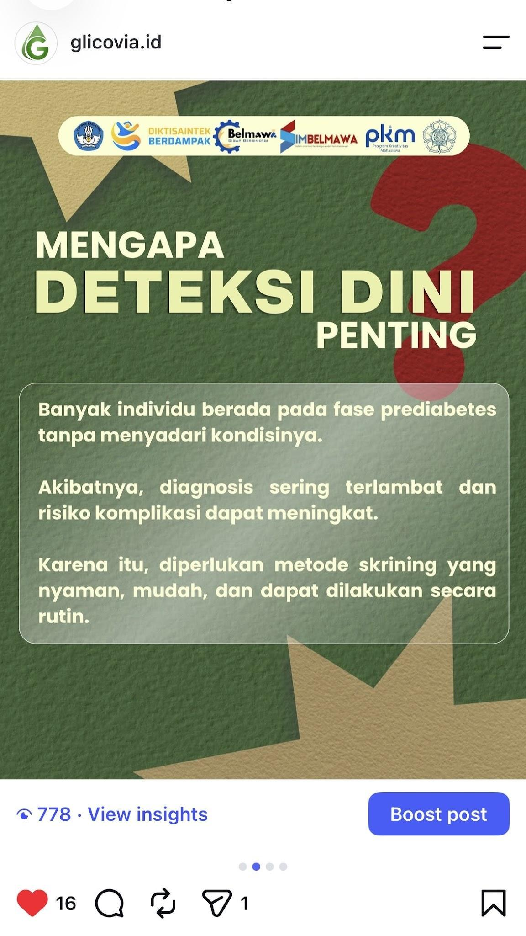
 | 4 Juli 2026 | Tautan 2 | 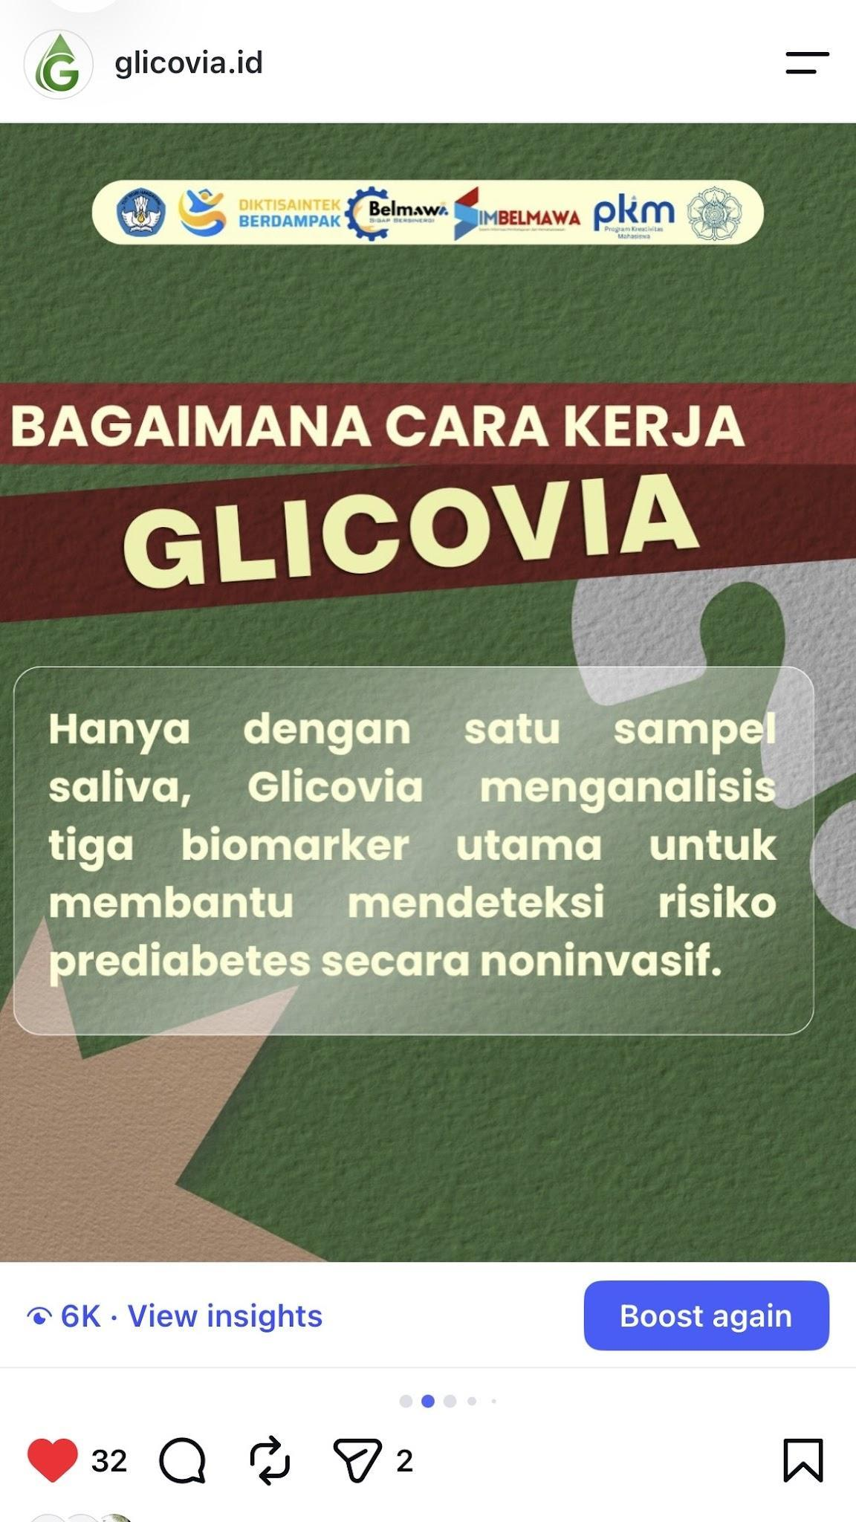
 | 29 Agustus 2026 | Tautan 3 | 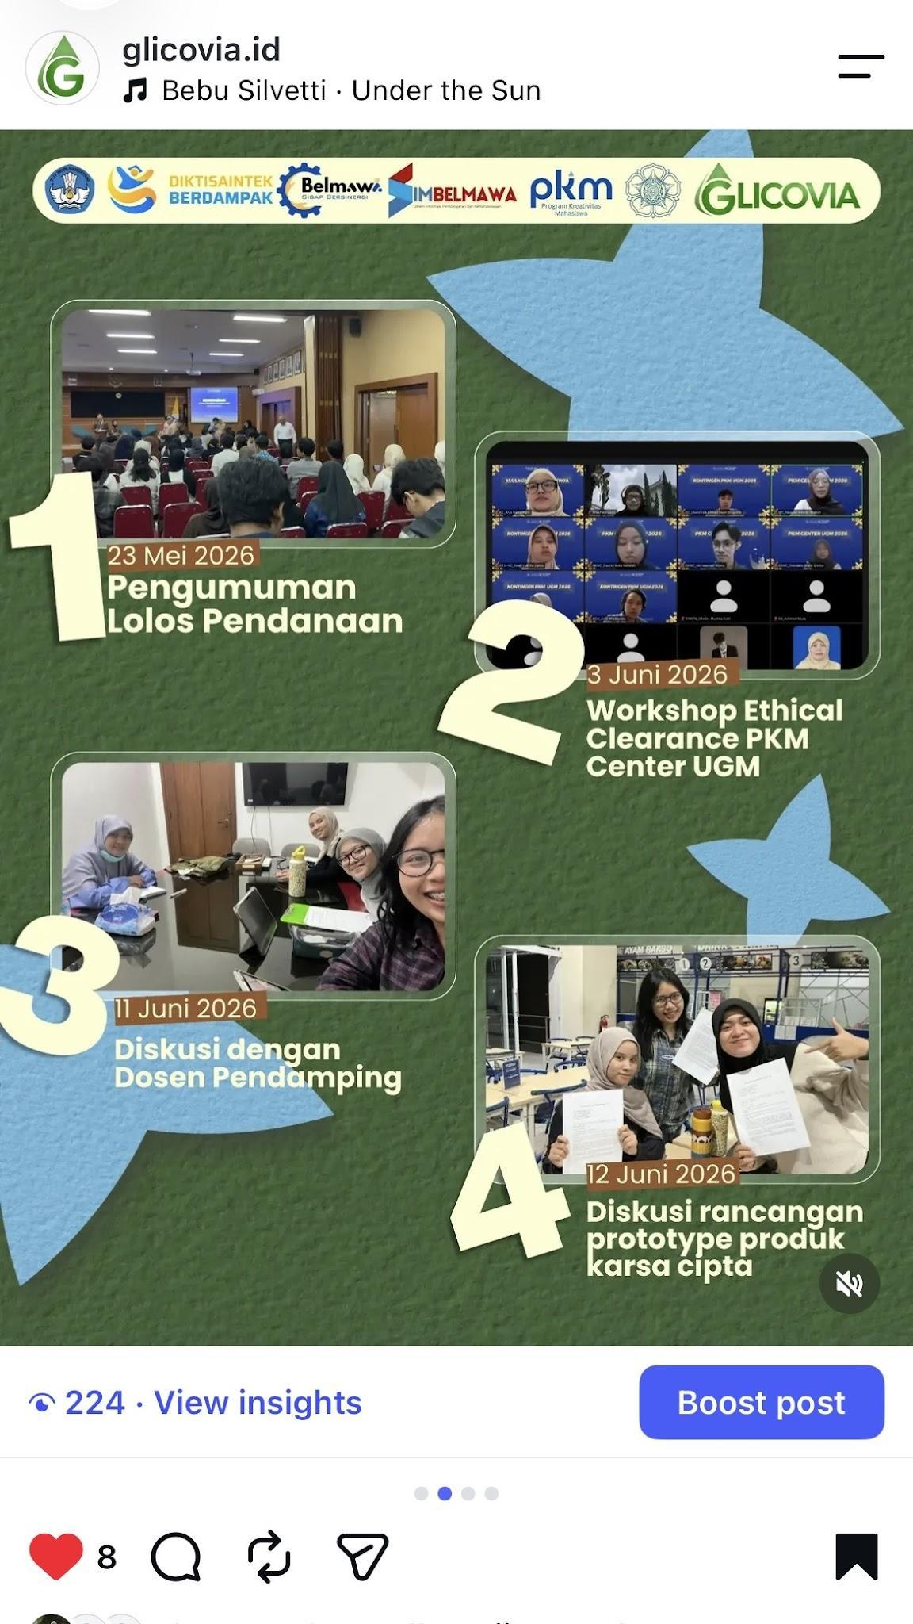

Hasil Luaran Prototipe Produk Karsa Cipta
Pada periode pelaporan, prototipe Glicovia berada pada tahap realisasi subsistem dan validasi desain komponen. Prototipe terintegrasi penuh belum dihasilkan karena pengadaan komponen kritis (IC LMP91000, ADC ADS1115, Glucose Assay Kit, dan prekursor PDMS) masih dalam proses pembuatan. Namun, desain teknis telah difinalisasi dan divalidasi melalui simulasi serta pengujian component-level pada Subbab 3.4. Sebagian besar subsistem digital, yaitu firmware dan platform web, telah direalisasikan dan diuji secara independen menggunakan mock hardware dan data sintetis. Berikut rincian capaian luaran prototipe berdasarkan target pada Bab 2.

BAB 5. POTENSI HASIL
Glicovia memiliki visi jangka panjang sebagai perangkat deteksi dini risiko prediabetes berbasis saliva yang noninvasif dan terintegrasi dengan Internet of Things (IoT). Prototipe saat ini merupakan tahap awal yang masih memerlukan optimalisasi dan validasi bertahap melalui pengujian sensor, evaluasi akurasi dan presisi, validasi terhadap metode standar, serta pengembangan dan validasi model klasifikasi berbasis Support Vector Machine (SVM) untuk memastikan kinerja yang konsisten dan andal. Glicovia akan dikembangkan melalui penyempurnaan sensor, pengolahan data, dan antarmuka digital dengan melibatkan kolaborasi bersama institusi penelitian, fasilitas kesehatan, dan mitra industri. Kebaruan teknologi diarahkan untuk memperoleh perlindungan Hak Kekayaan Intelektual (HKI), meliputi desain perangkat, integrasi sensor dan IoT, serta metode pengolahan data. Glicovia mendukung SDG 3 (Sustainable Development Goal 3) melalui deteksi dini risiko gangguan metabolik yang lebih nyaman dibandingkan pengambilan darah, sekaligus berpotensi mengurangi penggunaan material habis pakai melalui teknologi noninvasif. Selain itu, Glicovia diharapkan meningkatkan kesadaran masyarakat dengan menyediakan akses skrining prediabetes yang praktis dan mudah digunakan di fasilitas kesehatan, institusi pendidikan dan penelitian, maupun program promotif dan preventif. Implementasinya tetap memerlukan pembuktian kinerja, keamanan, validitas klinis, dan pemenuhan regulasi alat kesehatan. Diseminasi melalui publikasi dan berita juga dilakukan untuk memperluas pemanfaatan hasil, sehingga Glicovia dapat berkembang melalui validasi, perlindungan HKI, hilirisasi, dan diseminasi sebagai teknologi deteksi dini penyakit tidak menular di Indonesia.

BAB 6. RENCANA TAHAPAN BERIKUTNYA
Rencana tahap selanjutnya yang akan dilaksanakan oleh tim PKM-KC:
- Menyelesaikan Laporan Akhir
- Membuat poster dan video karsa cipta
- Menyelesaikan proses pendaftaran Hak Paten dan desain industri
- Melakukan pengujian dan menyempurnakan prototipe hingga selesai 100%

DAFTAR PUSTAKA
American Diabetes Association Professional Practice Committee. (2025) ‘Diagnosis and Classification of Diabetes: Standards of Care in Diabetes—2025’, Diabetes Care, 48(Suppl. 1), pp. S27–S49. https://doi.org/10.2337/dc25-S002.
Basilicata, M., Pieri, M., Marrone, G., Nicolai, E., Di Lauro, M., Paolino, V., Tomassetti, F., Vivarini, I., Bollero, P., Bernardini, S. and Noce, A. (2023) ‘Saliva as biomarker for oral and chronic degenerative non-communicable diseases’, Metabolites, 13(8), 889. https://doi.org/10.3390/metabo13080889.
Cenzato, N., Cazzaniga, F., Maspero, C., Tartaglia, G. M., & Del Fabbro, M. (2023). SALIVA-based diagnostic approach for diabetes mellitus: a step towards non-invasive detection – a scoping review, European Review for Medical and Pharmacological Sciences, 27(24), pp. 12080–12087. https://doi.org/10.26355/eurrev_202312_34806
Ferdina, A.R., Juhairiyah, Yuana, W.T., Setyawati, B. and Pangestika, D.E. (2025) ‘Sociodemographic and lifestyle factors associated with undiagnosed diabetes in Indonesia: Findings from the Basic Health Research Work of Riskesdas 2018’, Journal of the ASEAN Federation of Endocrine Societies, 40(1), pp. 53–60. https://doi.org/10.15605/jafes.040.01.09.
Hall, J.E. (2021) Guyton and Hall Textbook of Medical Physiology. 14th Edition. Philadelphia: Elsevier.
Vabalas, A., Gowen, E., Poliakoff, E., & Casson, A. J. (2019). Machine learning algorithm validation with a limited sample size, PLOS ONE, 14(11), e0224365.
International Diabetes Federation. (2025) IDF Diabetes Atlas. 11th Edition. Brussels: International Diabetes Federation. Tersedia di: https://diabetesatlas.org/ (Diakses: 25 Juni 2026).
Kumar, V., Abbas, A.K. and Aster, J.C. (2020) Robbins & Cotran Pathologic Basis of Disease. 10th Edition. Philadelphia: Elsevier.
Petry, S.F., Petry, F.W., Petry, J.K., Gäth, S. and Heinemann, L. (2025) ‘Diabetes technology and waste: A real-world study in a specialized practice in Germany’, Journal of Diabetes Science and Technology, 19(6), pp. 1561–1569. https://doi.org/10.1177/19322968241257004.

LAMPIRAN
Lampiran 1. Penggunaan Dana
Lampiran 1.1 Rekap Penerimaan Dana
No. | Sumber Pemasukan | Jenis Dana | Jumlah (Rp)
1. | Belmawa | In-cash | 5.940.000
2. | PT (UGM) | In-cash + In-kind | 1.500.000

Lampiran 1.2 Rincian penggunaan dana (total in-cash Belmawa)
No. | Jenis Pengeluaran | Volume | Harga Satuan (Rp) | Total (Rp)
1. | Belanja Bahan (maks. 60%)
 | Enzim Glukosa Oksidase 50 gram | 1 | 172.200 | 172.200
 | Adapter Connector Screen Printed Electrode | 3 | 215.000 | 645.000
 | Kabel Jumper Male - Female 40pcs 20cm 2.54mm Breadboard Arduino | 1 | 10.500 | 10.500
 | Antenna Wifi 2.4 Ghz 2.4Ghz Antena Pigtail S MA ESP 32 ESP32 Nodemcu | 2 | 18.900 | 37.800
 | Kotak Box Storage Plastik Tempat Komponen Aksesoris Kompartemen Perkakas Elektronik 18 24 Sekat Grid | 1 | 30.000 | 30.000
 | Adapter Plate SOP8 SO8 SOIC8 SSOP8 to DIP DIP8 PCB Converter | 10 | 1.000 | 10.000
 | Modul LCD Display 1602 White On Blue With I2C SPI Backpack Module | 2 | 30.000 | 60.000
 | Pin 1x40 Pin Female Header Single Row 2.54 mm | 5 | 1.900 | 9.500
 | Kabel Jumper Female - Female 40pcs 20cm 2.54mm Breadboard Arduino | 1 | 10.000 | 10.000
 | Pinset Lurus Bengkok Relife TS-11 TS-15 | 1 | 21.500 | 21.500
 | Pinset Lurus/Bengkok Relife TS-15 — 1 pcs | 1 | 21.500 | 21.500
 | Konektor Kabel JST Quick Connector 2P 3P 5P 6P Aristo Style | 5 | 2.300 | 11.500
 | Tactile Switch Waterproof 12x12x10mm 4 Pin | 10 | 2.000 | 20.000
 | Kabel Jumper Male - Male 40pcs 20cm 2.54mm Breadboard Arduino | 1 | 11.000 | 11.000
 | Buzzer Aktif 5V | 5 | 3.000 | 15.000
 | Paket Kapasitor Keramik | 1 | 52.040 | 52.040
 | Paket Resistor Pack 1/4W 0.25 Watt 600pcs 1 % 1 % Metal Film 30 Nilai @ 20pcs | 1 | 30.000 | 30.000
 | Deli Tool box / Kotak Perkakas Plastik 12" Kuat 2 Tingkat DL4326xx | 1 | 159.701 | 159.701
 | Solderless Breadboard MB-102 | 3 | 12.000 | 36.000
 | ESP32 DevkitC V4 ESP Wroom 32D 32U Development Board | 3 | 79.500 | 238.500
 | Baterai Pouch Universal Li-Po 3.7V 1200mAh Tanpa Soket | 1 | 60.160 | 60.160
 | PALO Baterai Universal battery 103450 10x34x52mm 3.7V Li-ion 2000mAh | 1 | 105.040 | 105.040
 | MT3608 DC-DC 2A Step Up Boost Converter Module Mini Power Booster | 5 | 7.300 | 36,500
 | Fan 9cm 90mm 92mm 12v DC Kipas Komput er PC CPU Case Casing Heatsink | 1 | 17.900 | 17.900
 | Kabel 26AWG UL1007 26 AWG Electronic PVC Insulated Wire AWG 26 UL 1007 | 2 | 1.500 | 3.000
 | Heatshrink Tube Set | 1 | 45.900 | 45.900
 | PCB Lubang Prototype 2.54mm FR4 Double Layer Hijau | 5 | 7.700 | 38.500
 | Kabel 26AWG UL1007 26 AWG Electronic PVC Insulated Wire AWG 26 UL 1007 | 2 | 1.500 | 3.000
 | Oled 1.3 inch White Blue 128x64 LCD I2C Display Putih Biru | 2 | 44.500 | 89.000
 | 1x40 Pin Male Header Single Row 2.54 mm | 5 | 1.500 | 7.500
 | Tenol timah solder Paragon — 1 roll | 1 | 36.000 | 36.000
 | ADS1115 16 bit I2C 4 Channel ADC - PGA | 3 | 26.000 | 78.000
 | Flux Paste Pasta Solder IC CPU Bebas Timbal – Relife HW11 10CC | 1 | 38.000 | 38.000
 | Kabel 26AWG UL1007 26 AWG Electronic PVC Insulated Wire AWG 26 UL 1007 | 2 | 1.500 | 3.000
 | Modul TP4056 Protect USB Type C Charger B aterai Lithium 18650 Charging | 5 | 3.300 | 16.500
 | Konektor JST PH2.0 PH 2.0mm | 20 | 500 | 10.000
 | Zoyi Kabel Jarum Multitester Set 10A CAT II 1000V 600V | 1 | 43.764 | 43.764
 | Goot Wick 2.0 MM Original | 1 | 25.552 | 25.552
 | Kabel 26AWG UL1007 26 AWG Electronic PVC Insulated Wire AWG 26 UL 1007 | 2 | 1.500 | 3.000
 | Ultra Low Capacitance Double Rail-to-Rail ESD Protection Diode, Nexperia | 5 | 7.299 | 36.495
 | Modul TCRT5000 Infrared IR Line Tracking Tracing Sensor | 5 | 6.000 | 30.000
 | Two-Channel 1.8V microPower CMOS Operational Amplifier Zero-Drift Series | 3 | 28.946 | 86.838
SUB TOTAL
2. | Belanja Sewa (maks. 15%)
 | Sewa alat
 | Sewa server/hosting/domain/SSL/akses jurnal (maksimal 6 bulan)
 | Sewa lab (termasuk penggunaan alat lab)
 | Sewa lainnya sesuai program PKM-KC
SUB TOTAL
3. | Perjalanan lokal (maks. 30%)
 | Kegiatan penyiapan bahan
 | Kegiatan pendampingan
 | Kegiatan lainnya sesuai program PKM-KC
SUB TOTAL
4. | Lain-lain (maks. 15 %)
 | Adsense akun media sosial (maks. 500.000) | 3 | 54.230 | 162.691
 | Percetakan produk
 | Lainnya sesuai program PKM-KC
SUB TOTAL
GRAND TOTAL
GRAND TOTAL (Contoh: Satu Juta Lima Ratus Empat Puluh Ribu Rupiah)

Lampiran 1.3 Bukti Penggunaan Dana
Menunjukkan bukti transaksi, seperti kuitansi, nota, e-receipt, dan lain-lain beserta keterangan penggunaannya dan atas nama siapa. (maksimal 6-10 gambar dalam 2-3 halaman).

Lampiran 2. Bukti-bukti Pendukung Kegiatan
Lampiran 2.1 Bukti aktivitas (foto). Foto menunjukkan proses pembuatan produk/prototipe dan terlihat dengan jelas (maksimal 6-10 gambar dalam 2-3 halaman)

Lampiran 2.2 Screenshoot gambar pengisian log book (kegiatan dan keuangan, cukup 1 foto saja masing-masing)

Lampiran 2.3 Dapat ditambahkan:
- Tautan berkas atau data yang mendukung justifikasi proses riset seperti berkas Ethical Clearence (jika menggunakan EC), Formulir Inform Consent (jika data berupa wawancara), Hasil perolehan data (survei, wawancara, dsb), surat bukti izin penelitian dari lokasi penelitian, hasil olah data, dan sebagainya
- Hasil Luaran (bukti submit atau publikasi artikel ilmiah ke jurnal/prosiding, publikasi konten di media sosial, dapat ditambahkan performa akun media sosial (jumlah pengikut, jumlah pemirsa konten, jumlah like dan komentar pemirsa pada konten). Dapat ditambahkan pula liputan media massa atau publikasi media cetak/online (Jika ada).

Lampiran 3. Detail Protokol Pengujian Glicovia
Jenis/Komponen yang Diuji | Parameter Uji | Metode Uji | Kriteria Lulus
ESP32-WROOM-32U | Fungsi kendali dan komunikasi | Pengujian upload program, pembacaan data serial, serta koneksi Wi-Fi/BLE | ESP32 dapat menjalankan program membaca data dan melakukan koneksi nirkabel
Modul ADS111 | Pembacaan sinyal analog | Pemberian tegangan uji bertahap dan pembacaan nilai ADC melalui ESP32 | Nilai ADC berubah sesuai perubahan tegangan masukan dan terbaca stabil  Keluaran sinyal meningkat dan dapat dibaca oleh ADS1115 tanpa saturasi
Layar OLED/LCD I2C | Tampilan informasi alat | Pengujian tampilan status alat, nilai sensor, dan hasil klasifikasi | Informasi dapat ditampilkan dengan jelas dan sesuai data yang dikirim ESP32
Cartridge SPCE | Respons sensor terhadap biomarka saliva | Pengujian menggunakan larutan standar glukosa, pH, dan fruktosamin setelah SPCE tersedia | Sinyal sensor berubah mengikuti variasi konsentrasi atau parameter uji
Sistem klasifikasi SVM | Akurasi klasifikasi risiko | Pengujian menggunakan data dummy atau dataset uji biomarka saliva | Sistem mampu mengklasifikasikan data ke kelas normal, prediabetes, dan diabetes sesuai target evaluasi
Transmisi data IoT | Pengiriman data ke dashboard | Pengiriman data hasil pembacaan dari ESP32 ke sistem web melalui Wi-Fi/BLE | Data berhasil diterima, disimpan, dan ditampilkan pada dashboard
Dashboard web | Visualisasi dan penyimpanan hasil | Pengujian tampilan grafik, tabel riwayat, kategori risiko, dan data pengguna | Dashboard menampilkan data pemeriksaan secara lengkap dan sesuai format

Lampiran 4. Ethical Clearance

